**PROJECT WOODLAND**

**RISK MANAGEMENT DOCUMENT**







# RISK IDENTIFICATION

**CONTESTO**

Il progetto Woodland, lanciato da uno dei dipartimenti del governo irlandese, più precisamente dal “Department of Agriculture, Food and Marine" (DAFM) intende creare una strategia “agile” per affrontare i problemi del settore forestale.

Il progetto è volto a migliorare un processo esistente, che presenta attualmente criticità rilevanti nella la gestione delle domande di licenze ambientali. La nuova procedura dovrebbe eliminare e/o ridurre l’arretrato di tutte le domande di licenza e il conseguente ricorso presentato dai cittadini a causa di gravi ritardi accumulati.

**INTRODUZIONE AI RISCHI**

Il miglioramento di un processo esistente, in particolar modo in contesto pubblico, rappresenta un progetto di per sé molto difficoltoso da gestire. I motivi possono essere molteplici ma sicuramente uno dei più importanti è la numerosità degli stakeholders. Tra questi troviamo: organismi pubblici, consulenti, operatori commerciali e comunità locali, i quali devono essere gestiti al meglio per far sviluppare un approccio collaborativo ed operativo tra i vari stakeholders.

I rischi di progetto possono essere raggruppati in 4 macro-aree:

1. Rischi organizzativi e legali (comunicazione, gestione del Team di lavoro/stakeholders e gestione delle normative impattanti sul progetto);
2. Rischi tecnici (competenze delle risorse);
3. Rischi economico-finanziari (allocazione efficiente del budget al fine di giungere allo Scope di progetto);
4. Rischi socio-ambientali (impatti sulla fauna e flora del territorio).

L’elaborazione del presente Risk Management Document ha previsto i seguenti steps:

* Brainstorming sui rischi di progetto a partire dalle informazioni di Scope Statement, Gantt Diagram e Network Diagram;
* Definizione di 11 rischi progettuali considerati più rilevanti. Successivamente, assegnazione di probabilità ed impatto ad ogni rischio al fine di definire una prioritizzazione su piattaforma Excel;
* Creazione di un Risk Mitigation Plan con attività e risposte concrete per migliorare la priorità e l’impatto dei rischi qualora dovessero presentarsi.

# RISK EVALUATION: ANALISI QUALITATIVA

**TABELLA DEI RISCHI**

Di seguito, viene riportata una lista dei possibili rischi che potrebbero verificarsi nel corso del progetto, sfruttando il metalinguaggio che evidenzia la causa, l’evento e l’impatto associati a ciascun rischio.

L’impatto viene dettagliato su 3 livelli: costi, tempi e qualità.

| **ID** | **FONTE** | **EVENTO** | **IMPATTO** | **C** | **T** | **Q** |
| --- | --- | --- | --- | --- | --- | --- |
| 1 | A causa di **limitate risorse finanziarie** non sufficienti a coprire i costi delle attività, | Se la **gestione del budget** non viene gestita adeguatamente durante l’intero progetto, | Allora il progetto subirà **impatti economici, temporali** e **qualitativi** rilevanti. | X | X | X |
| 2 | A causa della **mancanza di competenze**, | Se i consulentinon sono in grado di rilevare nuove problematiche durante la **revisione del processo iniziale**, | Allora sarà necessaria una ulteriore revisione dei **costi**, dei **tempi** e degli **obiettivi**. | X | X | X |
| 3 | A causa della **lentezza delle procedure di gara** relative agli appalti, | Se nella **gara di appalto** non si ottenessero le risorse umane necessarie nei tempi previsti, | Allora la **durata** del progetto verrebbe compromessa. |  | X |  |
| 4 | A causa di un'**errata strategia di comunicazione**, | Se durante la fase di **comunicazione e promozione con gli stakeholders** quest’ultimi dovessero rivelarsi disinteressati/insoddisfatti per il progetto, | Allora si avrebbero impatti sull'**intero progetto**. | X | X | X |
| 5 | A causa della **complessità**  **delle normative** nazionali/internazionali, | Se **queste** non dovessero venir rispettate durante l’**intero progetto**, | Allora si potrebbe incorrere nel pagamento di **sanzioni** e/o **penali**. | X |  |  |
| 6 | A causa dell'**emanazione di nuove leggi/normative** ambientali, | Se le **attività del progetto** non fosse conforme alle legislature competenti, | Allora si renderebbe necessaria una ripianificazione delle attività che impatterebbe su **tempi** e **costi**. | X | X |  |
| 7 | A causa di un'**inadeguata competenza** degli operatori dedicati all'utilizzo del software IFORIS, | Se durante la **formazione interna** gli operatori manifestassero problematiche nell'apprendimento del software, | Allora si genererebbero **ritardi** e/o **errori** nell'inserimento delle nuove domande. |  | X | X |
| 8 | A causa di **proteste e manifestazioni** della popolazione locale, | Se questi si dovessero rivelare contrari alle **azioni forestali** intraprese dal progetto (disboscamento), | Allora si potrebbero verificare **rallentamenti** o **interruzioni** delle attività schedulate. |  | X |  |
| 9 | A causa della **difficoltà nel coinvolgimento** degli stakeholders, | Se i tempi per l’**identificazione della nuova strategia forestale** nazionale saranno più lunghi rispetto a quelli previsti, | Allora il progetto subirà un **ritardo**, che a sua volta impatterà sulle politiche forestali dell’Unione Europea. |  | X |  |
| 10 | A causa del **mancato coordinamento** nei gruppi di lavoro e tra i gruppi di lavoro, | Se non sono chiare le **attività da svolgere** e le metodologie di esecuzione **durante tutte le fasi**, | Allora potrebbe venire a mancare il raggiungimento degli **obiettivi di progetto**. | X | X | X |
| 11 | A causa della possibile presenza di **specie protette**, | Se si scoprisse la presenza di specie nelle aree interessate dalle **azioni forestali** (disboscamento), | Allora si potrebbero verificare **rallentamenti** o **interruzioni** delle attività schedulate. |  | X |  |

**SCALA UTILIZZATA**

Ciascun rischio può essere definito sulla base di due fattori: **probabilità** di accadimento e i**mpatto** sul progetto. Per ciascuno dei due fattori è possibile determinare 3 diversi livelli di intensità (valutati da 1 a 3).

Più precisamente, per la probabilità di accadimento, si associano i seguenti valori:

1. probabilità bassa (0-33%);
2. probabilità media (34-66%);
3. probabilità alta (67-99%).

L’impatto sul progetto, invece, è rappresentato tenendo in considerazione 3 aspetti: tempi, costi e qualità. Ad ogni valore si riferisce il seguente impatto:

1. impatto su un solo aspetto del progetto (tempi, costi o qualità);
2. impatto su due aspetti del progetto (tempi e costi, tempi e qualità o qualità e costi);
3. impatto su tempi, costi e qualità.

**VALUTAZIONE DEI RISCHI: PROBABILITÀ DI ACCADIMENTO**

1. Il rischio connesso con la mancanza di risorse finanziarie, necessarie per portare avanti il progetto, ha una discreta probabilità di accadimento.

Infatti, si suppone che la pianificazione sia stata eseguita correttamente e gli stakeholders coinvolti siano disposti a concedere risorse economiche addizionali.

PROBABILITA’: MEDIA (2)

1. La mancanza di competenze da parte dei consulenti esterni è un rischio considerato con probabilità molto bassa, essendo i consulenti esperti nell’ambito delle discipline ambientali e dell’efficacia organizzativa.

PROBABILITA’: BASSA (1)

1. La possibilità di non ottenere risorse umane aggiuntive nei tempi previsti, a causa di lentezza nelle procedure di gara e per via delle tempistiche piuttosto ristrette della stessa (5 settimane), è un rischio probabile.

PROBABILITA’: ALTA (3)

1. La strategia di comunicazione è fondamentale per un esito positivo del progetto: il mancato coinvolgimento degli stakeholders, o una divulgazione errata delle informazioni legate all’avanzamento del progetto, potrebbero influenzare negativamente la loro attitudine. Il rischio connesso con una strategia comunicativa errata ha una probabilità di verificarsi che va monitorata.

PROBABILITA’: MEDIA (2)

1. A causa della numerosità e della complessità delle norme vigenti, il rischio di violare normative nazionali o internazionali, connesse con l’ambito della silvicoltura, ha una modesta probabilità di realizzarsi.

PROBABILITA’: MEDIA (2)

1. L’emanazione di nuove leggi in ambito ambientale, di carattere nazionale o internazionale, potrebbe portare, ad una ripianificazione delle attività. La probabilità che si verifichi tale circostanza è comunque relativamente bassa, poiché l’introduzione di nuove normative non è frequente.

PROBABILITA’: BASSA (1)

1. Il software IFORIS è impiegato per la gestione delle richieste di licenza: non è da escludere che il personale impiegato manifesti un’inadeguata competenza riguardo al suo utilizzo, sia per una formazione non idonea, sia per la reticenza all’apprendimento di nozioni informatiche da parte del personale senior.

PROBABILITA’: MEDIA (2)

1. Poiché il progetto ha un forte impatto sul territorio irlandese (licenze di disboscamento), il rischio legato a possibili proteste e manifestazioni ambientaliste è molto concreto.

PROBABILITA’: ALTA (3)

1. L’identificazione di una nuova strategia forestale è uno dei punti cardine del progetto: un'eventuale dilatazione delle tempistiche connesse a tale attività non è da escludere, vista la difficoltà a reperire informazioni sull’atteggiamento delle persone, ad avere un’alta adesione ai sondaggi, questionari e form proposti. La probabilità relativa a tale rischio è abbastanza significativa.

PROBABILITA’: MEDIA (2)

1. Il coordinamento tra i 4 gruppi di lavoro e tra i diversi stakeholders è uno dei fattori critici per il successo del progetto: è richiesto un approccio collaborativo tra le varie parti, su un progetto di ampia portata e complessità. La possibilità che emergano difficoltà di identificazione delle attività da svolgere e delle responsabilità nel progetto sono elevate.

PROBABILITA’: ALTA (3)

1. La presenza di specie protette nelle aree interessate dalle azioni di disboscamento, è abbastanza probabile. Le operazioni, infatti, si svolgono in territori con bassa densità abitativa, dove gli animali trovano un habitat favorevole.

PROBABILITA’: MEDIA (2)

**VALUTAZIONE DEI RISCHI: IMPATTO SUL PROGETTO**

1. L’impatto sul progetto, legato alla mancanza di risorse finanziarie fornite dall’esterno, riguarda innanzitutto i costi, la qualità (revisione dello scope statement) e i tempi (il progetto non può andare avanti in assenza di risorse economiche: si generano ritardi).

IMPATTO: TEMPI, COSTI E QUALITA’ (3)

1. Sebbene poco probabile, la mancanza di competenze da parte dei consulenti esterni potrebbe impattare fortemente sull’esito del progetto (tempi, costi e qualità), soprattutto per quanto riguarda il processo di revisione normativa.

IMPATTO: TEMPI, COSTI E QUALITA’ (3)

1. La lentezza delle procedure di gara potrebbe influire soprattutto sulla durata complessiva del progetto, che verrebbe dilazionata nel tempo.

IMPATTO: TEMPI (1)

1. Una strategia comunicativa errata ha impatti notevoli in termini di costi, qualità e durata del progetto, poiché gli stakeholders, soprattutto in un progetto complesso come Project Woodland, possono influenzare fortemente l’andamento dei lavori.

IMPATTO: TEMPI, COSTI E QUALITA’ (3)

1. Il mancato rispetto delle normative nazionali/internazionali comporta sanzioni pecuniarie o penali aggiuntive, con impatto sui costi di progetto.

IMPATTO: COSTI (1)

1. La ripianificazione delle attività, dovuta all’adattamento del progetto al nuovo assetto normativo introdotto, produce un impatto su tempi e costi: è un rischio da monitorare nonostante la bassa probabilità di accadimento.

IMPATTO: TEMPI E COSTI (2)

1. L’inadeguata competenza degli operatori adibiti all’impiego del software IFORIS può provocare ritardi e/o errori nella gestione delle domande di licenza, provocando effetti sui tempi e sulla qualità del progetto.

IMPATTO: TEMPI E QUALITA’ (2)

1. L’impatto di possibili manifestazioni di matrice ambientalista è relativamente basso, e si limita ad eventuali ritardi nel progetto, conseguenti ad un effetto bloccante delle proteste sul proseguimento delle attività.

IMPATTO: TEMPI (1)

1. Eventuali ritardi nell’identificazione della strategia forestale impatterebbero sulla durata complessiva del progetto, che verrebbe dilazionata.

IMPATTO: TEMPI (1)

1. Il mancato coordinamento tra i gruppi di lavoro e tra i vari stakeholders comporta un forte impatto sul progetto, in termini di costi, tempi e qualità.

IMPATTO: TEMPI, COSTI E QUALITA’ (3)

1. La ricerca di soluzioni alternative per non intaccare la fauna locale, impatterebbe sul progetto principalmente sotto un aspetto temporale.

IMPATTO: TEMPI (1)

**MATRICE P-I**

La tabella riporta sinteticamente i valori di probabilità e impatto associati ad ogni rischio.

Nella colonna di destra viene fornito il valore dell’impatto atteso di ciascun rischio, inteso come prodotto di probabilità e impatto.

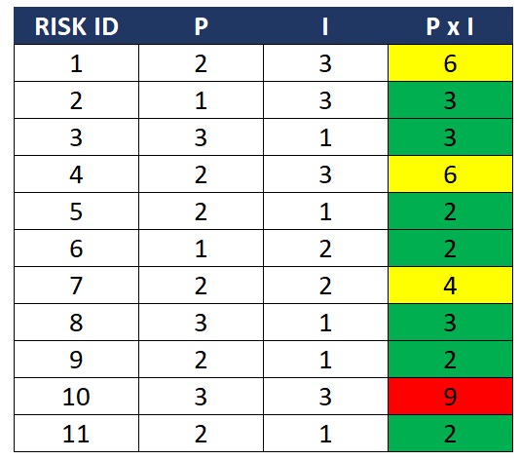

Il grafico sottostante riporta in ascissa i valori di impatto sul progetto e in ordinata la probabilità che si verifichino i diversi rischi: si può facilmente osservare che i rischi che presentano impatto atteso maggiore sono i numeri 10, 7, 4, 1.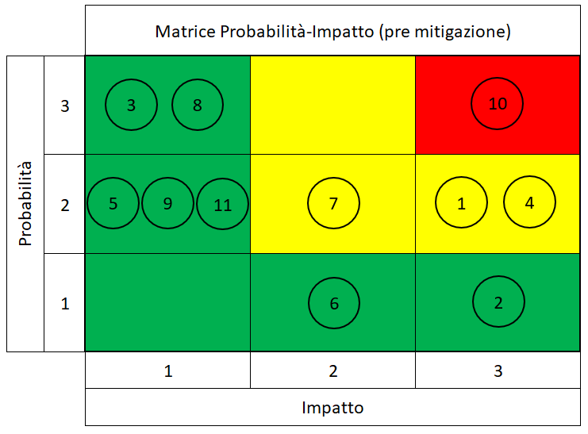

# RISK MITIGATION PLAN

**AZIONI DI MITIGAZIONE: PROPOSTE PER OGNI RISCHIO**

1. *Rischio finanziario → transfer*

Stipulare contratti a prezzi fissi per le attività per le quali è prevista una volatilità elevata; in questo modo è possibile tutelarsi da un aumento del prezzo delle prestazioni.

MITIGAZIONE → IMPATTO (0)

1. *Rischio di qualità dei consulenti → mitigate*

Possibilità di coinvolgimento di un terzo consulente esperto di revisione di processi. L’adozione di questa strategia permetterebbe di ridurre la probabilità di occorrenza del rischio.

MITIGAZIONE → PROBABILITÀ (1)

1. *Rischio di appalto → transfer*

Trasferire la responsabilità di organizzare e gestire la gara per l’assunzione delle risorse umane a un’azienda esterna.

MITIGAZIONE → IMPATTO (0)

1. *Rischio di comunicazione con gli stakeholders → mitigate*

Anticipazione dei vincoli: prevedere meeting più frequenti, già dalle prime fasi di progetto, con gli stakeholder più rilevanti, ascoltandoli e cercando di andare incontro alle loro richieste, qualora fossero realizzabili.

Questa azione di mitigazione avrebbe effetto anche sul rischio 9.

MITIGAZIONE → PROBABILITÀ (1)

1. *Rischio politico-legislativo → mitigate*

Prevedere la possibilità di assunzione di un esperto in norme e legislazioni ambientali, così da porre rimedio alla possibilità di violare una legge vigente.

MITIGAZIONE → PROBABILITÀ (1)

1. *Rischio politico-legislativo → transfer*

Stabilire a livello contrattuale che, in caso di modifiche legislative, il Project Owner sia tutelato e non incorra in sanzioni e/o penali. Egli deve assicurarsi di aver rispettato le norme vigenti al momento della pianificazione delle attività.

MITIGAZIONE → IMPATTO (1)

1. *Rischio di qualità del personale → mitigate*

Implementare corsi di formazione per il personale focalizzati solo all’ apprendimento del software IFORIS, programma fondamentale per la gestione digitale delle licenze.

MITIGAZIONE → IMPATTO (1) ; PROBABILITÀ (1)

1. *Rischio di opposizione pubblica → mitigate*

Coinvolgere maggiormente la popolazione che abita nelle aree interessate, rendendola consapevole del mantenimento di un’adeguata proporzione tra imboschimento e disboscamento di ogni area.

MITIGAZIONE → PROBABILITÀ (2)

1. *Rischio di coinvolgimento degli stakeholders* *→* *mitigate*

Questo rischio viene mitigato implementando la stessa azione di mitigazione prevista per il rischio 4.

MITIGAZIONE → PROBABILITÀ (1)

1. *Rischio organizzativo → mitigate*

Aumentare la frequenza di monitoraggio delle informazioni, assicurandosi che siano trasmesse in modo chiaro, corretto e completo tra i diversi Work Group e all’interno degli stessi. Sarebbe utile responsabilizzare maggiormente il Project Manager e i Control Account Manager.

MITIGAZIONE → PROBABILITÀ (2)

1. *Rischio ambientale → mitigate*

Prevedere il coinvolgimento di un dottore forestale, figura professionale altamente qualificata che si occupa di: studiare il suolo per individuarne l’uso corretto e garantirne la tutela (in termini di flora e fauna), effettuare pianificazione del territorio e valutare l’impatto ambientale.

Questa azione di mitigazione avrebbe impatti positivi anche per il rischio 8.

MITIGAZIONE → PROBABILITÀ (1)

Si è deciso di applicare le azioni di mitigazione relative ai rischi che presentavano impatto atteso maggiore: 10 (EI elevato) 7,4,1 (EI medio).

Nonostante il rischio ambientale (11) abbia un impatto atteso EI=2, introducendo l’azione di mitigazione prevista, si ridurrebbe anche l’impatto atteso del rischio 8 (anch’esso classificato con EI=3). Essa è quindi da sottoporre ad un’attenta valutazione.

**MATRICE P-I POST MITIGAZIONE**

I risultati delle azioni di mitigazione implementate sono riassunti nella seguente tabella. In particolare, vengono evidenziati i rischi sui quali è stata effettuata un’azione di mitigazione. Si osserva una forte riduzione dell’impatto atteso, soprattutto per i rischi più rilevanti.

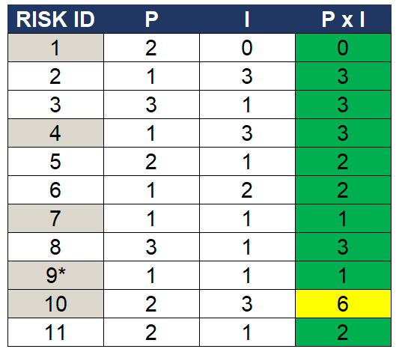

*Implementando l’azione di mitigazione legata al rischio 4, si riesce a ridurre anche la probabilità di insorgenza del rischio 9.

Nonostante l’implementazione delle azioni di mitigazioni il rischio 10 risulta ancora impattante sul progetto, questo perché le azioni di mitigazioni riducono l’ impatto atteso e/o probabilità di accadimento del rischio, ma lasciano comunque una componente residua di rischio. È quindi necessario proteggersi dal rischio assegnando delle contingencies al progetto. A differenza delle azioni di mitigazione che comportano un costo certo (e quindi aumentano il budget di progetto), le contingencies non sono contabilizzate nel BAC in quanto sono un margine incerto e possono fungere da margine di progetto.

La matrice di probabilità-impatto sottostante evidenzia una forte riduzione dell’impatto atteso, soprattutto per i rischi più rilevanti, rispetto al caso pre mitigazione.